2016～2017学年度下学期高二物理第一次月考试题
时间：90分钟 总分：110分 命题人：边江
一、选择题（本部分共19小题，其中1-11为单选题，12-16为多选题，注意：前面17、18、19题为一中考生选做，后面17、18、19题为二中考生选做，每小题4分，多选题选对但不全得2分，共76分）

1. 关于物体的动量，下列说法正确的是（ ）
A．质量越大的物体动量越大
B．质量和速率都相同的物体动量一定相同
C．一个物体的运动状态变化，其动量一定改变
D．一个物体的加速度不变，其动量一定不变

2．如图所示，篮球运动员接传来的篮球时，通常要先伸出两臂迎接，手接触到球后，两臂随球迅速引至胸前，这样做可以( )
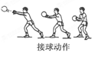
A．减小球的动量的变化量
B．减小球对手作用力的冲量
C．减小球的动量变化率
D．延长接球过程的时间来减小动量的变化量

3.质量为M的小车在水平地面上以速度v₀匀速向右运动。当车中的砂子从底部的漏斗中不断流下时，车子速度将（ ）
A．不变 B．增大 C． 减小 D．无法确定

4 .如图，两滑块A、B在光滑水平面上沿同一直线相向运动，滑块A的质量为m，速度大小为2v₀，方向向右，滑块B的质量为2m，速度大小为v₀，方向向左，两滑块发生弹性碰撞后的运动状态是( )
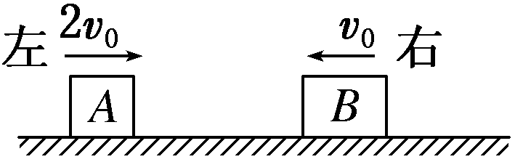
A．A和B都向左运动 B．A和B都向右运动
C．A静止，B向右运动 D．A向左运动，B向右运动

5.如图所示,光滑水平面上两小车中间夹一压缩了的轻弹簧,两手分别按住小车,使它们静止,对两车及弹簧组成的系统,下列说法中正确的是 （ ）
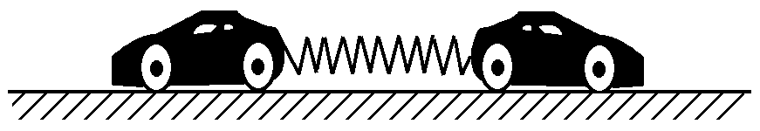
A.两手同时放开后,系统总动量始终为非零的某一数值
左
右
B.先放开左手,后放开右手,动量不守恒
C.先放开左手,后放开右手,总动量向右
D.无论何时放手,两手放开后在弹簧恢复原长的过程中,系统总动量都保持不变,但系统的总动量不一定为零

6. 带电粒子a、b在同一匀强磁场中做匀速圆周运动，它们的动量大小相等，a运动的半径大于b运动的半径。若a、b的电荷量分别为q_{a}、q_{b}，质量分别为m_{a}、m_{b}，周期分别为T_{a}、T_{b}。则一定有( )
A．q_{a}<q_{b} B．m_{a}<m_{b} C．T_{a}<T_{b} D.＜

7.有一种硬气功表演，表演者平卧地面，将一大石板置于他的身体上，另一人将重锤举到高处并砸向石板，石板被砸碎，而表演者却安然无恙．假设重锤与石板撞击后二者具有相同的速度．表演者在表演时尽量挑选质量较大、表面积较大的石板．对这一现象，下面的说法中正确的是( )
A．重锤在与石板撞击的过程中，重锤与石板的总机械能守恒
B．石板的表面积越大，石板获得的动量就越小
C．石板的质量越大，石板所受到的打击力就越小
D．石板的质量越大，石板获得的速度就越小

8.质量为m、速度为v的A球与质量为4m的静止B球发生正碰．碰撞可能是弹性的，也可能是非弹性的，因此，碰撞后B球的速度可能有不同的值．碰撞后B球的速度大小可能是（ ）
A．0.08v B．0.12v C．0.33v D．0.44v

9.如图，粗糙水平面上，两物体A、B以轻绳相连，在恒力F作用下做匀速运动。某时刻轻绳断开，在F牵引下继续前进，B最后静止。则A和B组成的系统动量有下述关系 （ ）
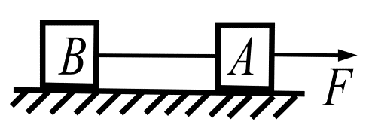
A．则在B静止前，系统动量不守恒；在B静止后，系统动量守恒
B．则在B静止前，系统动量守恒；在B静止后，系统动量不守恒
C．则在B静止前，系统动量守恒；在B静止后，系统动量守恒
D．则在B静止前，系统动量不守恒；在B静止后，系统动量不守恒

10.将静置在地面上，质量为M（含燃料）的火箭模型点火升空，在极短时间内以相对地面的速度v₀竖直向下喷出质量为m的炽热气体。忽略喷气过程重力和空气阻力的影响，则喷气结束时火箭模型获得的速度大小是 （ ）
A． B． C． D．

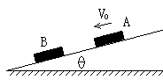
11. 如图所示，在一倾角为θ的斜面上有两质量都为m的物体A、B，物体B处于静止状态，物体A以v₀的速度匀速下滑，与B碰撞后（碰撞时间极短）粘在一起，则两物体在碰撞中损失的机械能为（ ）
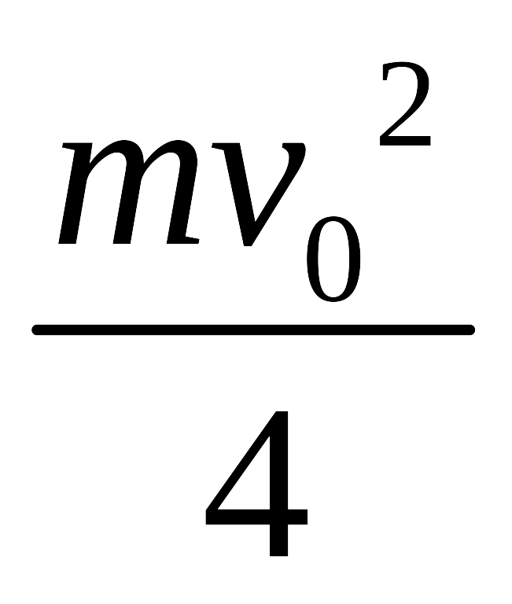
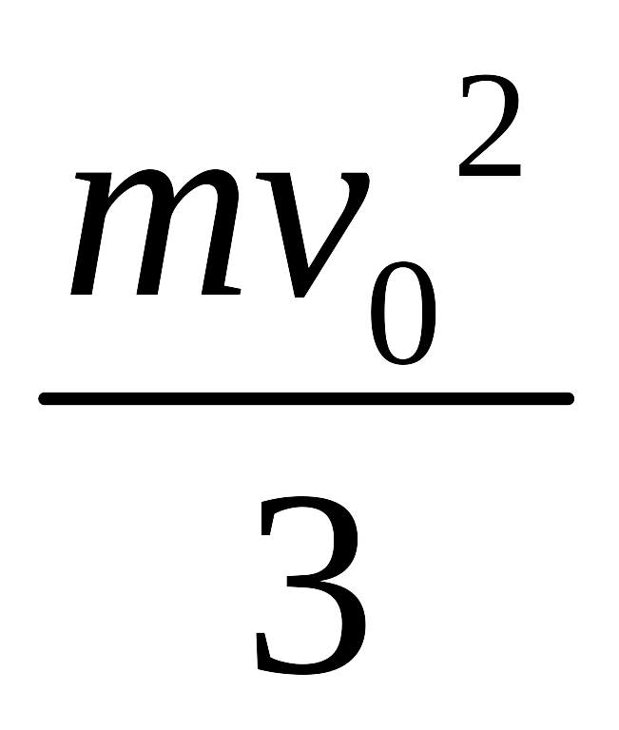
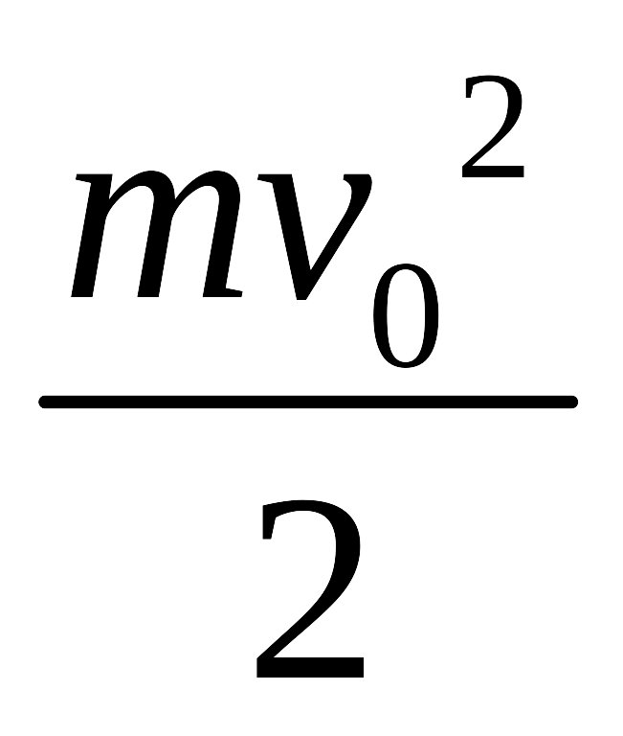
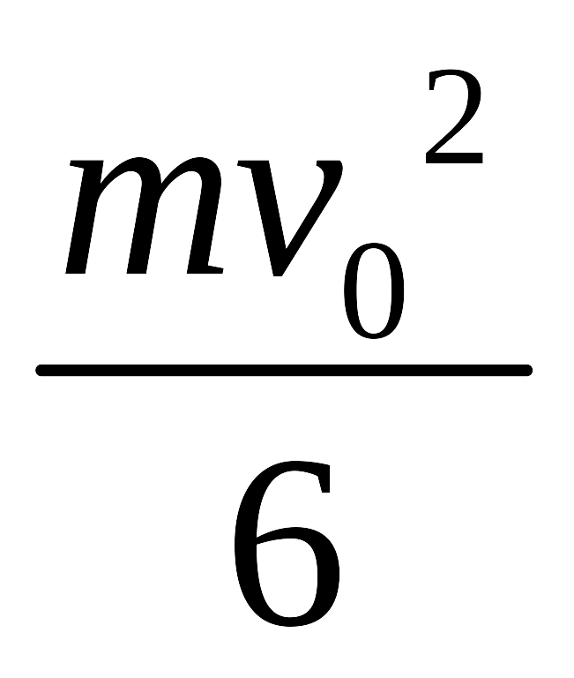
A. B． C． D．

12. （多选）用子弹射击一木块，在射入木块前子弹的动能为E₁，动量的大小为p₁；射穿木块后子弹的动能为E₂，动量大小为p₂.若木块对子弹的阻力大小恒定，则子弹在射穿木块的过程中平均速度的大小为( )
A. B. C. ＋ D.－

13.（多选）在下列运动过程中，在任意相等时间内，物体的动量变化量相等的是 （ ）
A．匀速圆周运动 B 竖直上抛运动
C 平抛运动 D 任意的匀变速直线运动

14.（多选）在光滑水平面上，原来静止的物体在水平力F的作用下，经过时间t、通过位移l后，动量变为p、动能变为E_{K}。以下说法正确的是（ ）
A. 在2F作用下，这个物体经过时间t，其动量将等于2P；
B. 在F作用下，这个物体经过位移2l，其动量将等于2P；
C. 在2F作用下，这个物体经过时间t，其动能将等于2E_{K}；
D. 在F作用下，这个物体经过位移2l，其动能将等于2E_{K}

15. （多选）矩形滑块由不同材料的上、下两层粘合在一起组成，将其放在光滑的水平面上，质量为m的子弹以速度v水平射向滑块．若射击下层，子弹刚好不射出；若射击上层，则子弹刚好能射穿一半厚度，如图所示．则上述两种情况相比较( )
A．子弹的末速度大小相等
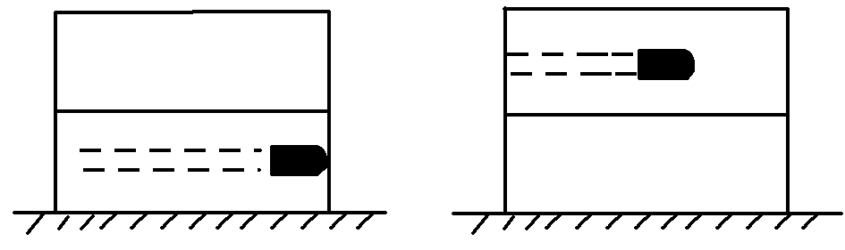
B．系统产生的热量一样多
C．子弹对滑块做的功不相同
D．子弹和滑块间的水平作用力一样大

16.（多选）在光滑水平面上A、B两球沿同一直线向右运动，A追上B发生碰撞，碰前两球动量分别为$P_{A}=\text{12}{\text{kg}⋅m}/s$、$P_{B}=\text{13}{\text{kg}⋅m}/s$，则碰撞过程中两物体的动量变化可能的是（ ）
A．${ΔP}_{A}=−3{\text{kg}⋅m}/s$，${ΔP}_{B}=3{\text{kg}⋅m}/s$
B．${ΔP}_{A}=4{\text{kg}⋅m}/s$，${ΔP}_{B}=−4{\text{kg}⋅m}/s$
C．${ΔP}_{A}=−5{\text{kg}⋅m}/s$，${ΔP}_{B}=5{\text{kg}⋅m}/s$
D．${ΔP}_{A}=−\text{24}{\text{kg}⋅m}/s$，${ΔP}_{B}=\text{24}{\text{kg}⋅m}/s$

选做题(一中考生选做前17、18、19题，二中考生选做后17、18、19题)
17.一个水平弹簧振子的振动周期是0.025 s，当振子从平衡位置向右运动，经过0.17 s时，振子运动情况是 ( )
A．正在向右做减速运动
B．正在向左做减速运动
C．正在向右做加速运动
D．正在向左做加速运动

18.一列简谐横波沿直线传播，某时刻该列波上正好经过平衡位置的两质点相距6 m，且这两质点之间的波峰只有一个，则该简谐波可能的波长为( )
A．4 m、6 m和8 m B．6 m、8 m和12 m
C．4 m、6 m和12m D．4 m、8 m和12 m

19.（多选） 如图所示，a、b、c、…、k为连续的弹性介质中间隔相等的若干质点，e点为波源， t ＝ 0时刻从平衡位置开始向上做简谐运动，振幅为3 cm，周期为0.2 s．在波的传播方向上，后一质点比前一质点迟0.05 s开始振动．t ＝ 0.25 s时，x轴上距e点2.0 m的某质点第一次到达最高点，则( )
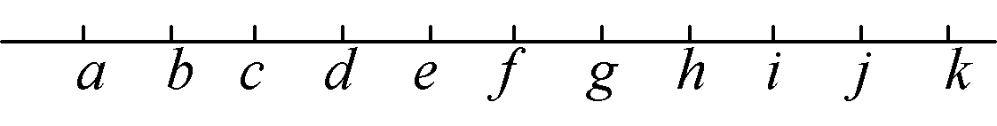
A．该机械波的波长为2 m
B．该机械波在弹性介质中的传播速度为8 m/s
C．当a点经过的路程为9 cm时，h点经过的路程为12 cm
D．当b点在平衡位置向下振动时，c点位于平衡位置的上方

17. 图示是利用光电管研究光电效应的实验原理示意图，用一定强度的某频率的可见光照射光电管的阴极K，电流表中有电流通过，则( )
A.若将滑动变阻器的滑动触头移到a端，电流表中一定无电流通过
B.滑动变阻器的滑动触头由a端向b端滑动的过程中，电流表的示数可能会减小
C.将滑动变阻器的滑动触头置于b端，改用紫外线照射阴极K，电流表中一定有电流通过
D.若将电源反接，光电管中一定无电流通过

18．氦氖激光器能产生三种波长的激光，其中两种波长分别为=0.6328µm，=3.39µm，已知波长为的激光是氖原子在能级间隔为=1.96eV的两个能级之间跃迁产生的。用表示产生波长为的激光所对应的跃迁的能级间隔，则的近似值为（ ）
A．10.50eV B．0.98eV C． 0.36eV D．0.53eV

19. （多选） 当一个中子和一个质子结合成氘核时，产生γ光子辐射，对这一实验事实，下列说法正确的是 ( )
A．核子结合成原子核时，要放出一定的能量
B．原子核分裂成核子时，要放出一定的能量
C．γ光子具有一定的能量，氘核的质量小于中子与质子的质量之和
D．γ光子的质量为零，氘核的质量等于中子与质子的质量之和

二、计算题，本部分共3小题，共34分，其中20题10分，21题12分，22题12分

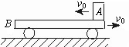
20. 如图所示，一质量为M的平板车B放在光滑水平面上，在其右端放一质量为m的小木块A，m＜M，A、B间动摩擦因数为μ，现给A和B以大小相等、方向相反的初速度v₀，使A开始向左运动，B开始向右运动，最后A不会滑离B，求：
（1）A、B最后的速度大小和方向；
（2）从地面上看，小木块向左运动到离出发点最远处时，平板车向右运动位移大小。

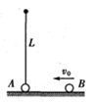
21.如图，竖直平面内有一长l=0.3m的轻绳，上端系在钉子上，下端悬挂质量M=0.8kg的小球A，A静止时，恰好对地面无压力。一质量m=0.2kg的小球B以速度=10m/s沿光滑水平地面向左运动，与小球A发生对心碰撞，碰撞过程中无机械能损失，碰撞后小球A能在竖直面内做圆周运动，，求：

（1）碰撞后瞬间小球A的速度多大；
（2）小球A从碰撞后到最高点的过程中所受合外力的冲量的大小及方向。

22. 小球A和B的质量分别为m_{A} 和 m_{B} 且m_{A＞}＞m_{B} 在某高度处将A和B先后从静止释放。小球A与水平地面碰撞后向上弹回，在释放处的下方与释放处距离为H的地方恰好与正在下落的小球B发生正幢，设所有碰撞都是弹性的，碰撞时间极短。求小球A、B碰撞后B上升的最大高度。
2016～2017学年度下学期高二物理第一次月考试题答案

1 C 2 C 3 A 4 D 5 D
6 A 7 D 8 C 9 B 10 D 11 C

12 B、C 13 BCD 14 AD 15 AB 16 A C

17 C 18 C 19 AC

20解析：（1）由A、B系统动量守恒定律得：
4＇
Mv₀-mv₀=（M+m）v 所以v=v₀ 方向向右
（2）A向左运动速度减为零时，到达最远处，此时板车移动位移为s,速度为v′,则由动量守恒定律得：Mv₀-mv₀=Mv′ ①
对板车应用动能定理得：-μmgs=mv′²-mv₀² ②
联立①②解得：s=v₀²
6＇
21.

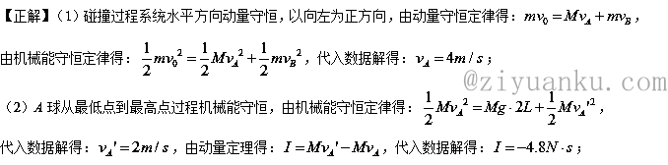
5＇
7＇
方向水平向右
22.

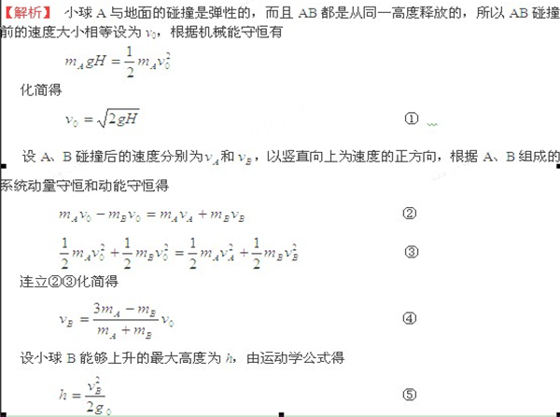

连立①④⑤化简得
⑥
12＇

